近日，中国建筑业协会公示《2022~2023年度第二批中国建设工程鲁班奖（国家优质工程）入选工程名单》，上海宝冶集团有限公司承建、上海宝冶建筑装饰有限公司参建的衢州市体育中心工程—体育场及附属设施项目，荣登榜单。前两天，我们已带大家领略了该工程机电安装之美，今天再带大家见识一下这个“国内最大面积清水混凝土结构”的朴素壮观！
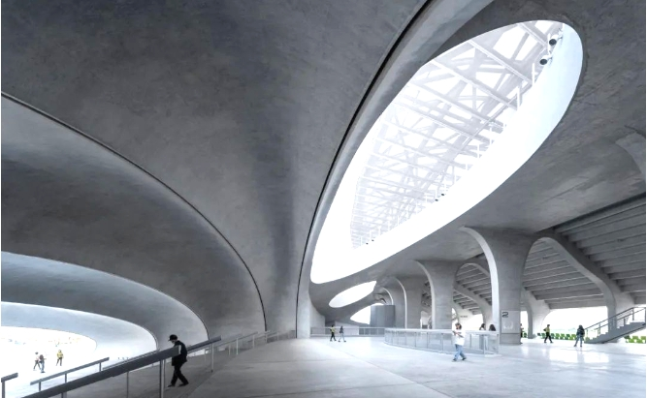
衢州体育中心项目位于浙江省衢州市柯城区快乐运动小镇核心位置，是浙江省第四届体育大会主会场。体育场总建筑面积约9万平方米，有3万个座位，该工程集合了国内最大面积清水混凝土结构、国内首个双层膜结构体系场馆，以及世界最大覆土建筑群等多个桂冠，挑战全球及国内多项“最”难点。
国内最大面积清水混凝土结构
30000座体育场下部结构中包含60片大截面承重清水混凝土异形片墙柱、8个多曲率异形出入口及伞形柱，清水混凝土展开面积14.5万平方米，是国内最大面积清水结构。部分区域清水混凝土要求木纹效果，清水混凝土标号均为C50，纹理天然、颜色统一、朴素壮观。2023年6月，体育场清水混凝土获“中国混凝土大赛金奖”，体现了国内装饰（清水）混凝土建筑设计的最高水平。
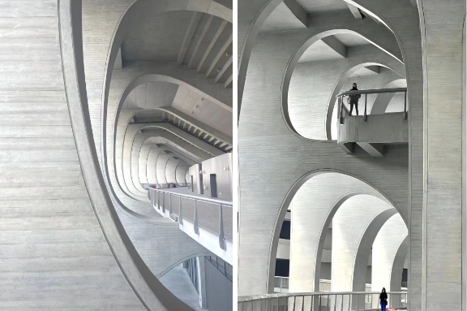
技术攻关
上海宝冶发扬“匠心”精神，积极创新，深入探索，成立清水混凝土技术研发小组，组织开展空间异形清水混凝土建造技术攻关，保证项目清水混凝土的完美呈现。
- 清水混凝土材料试配
精心挑选优质资源，开展清水混凝土的配合比研究，开展多轮清水混凝土配合比试验，最终找到适合本项目的材料配合比。并制作了试块，进行颜色、强度、和易性的对比，完成清水效果初步确认。
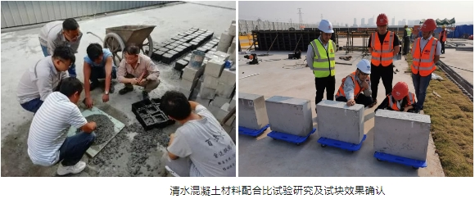
- 清水混凝土直墙试验墙制作
根据清水试块效果确认要求，制作四段清水混凝土直墙试验墙，确认清水混凝土颜色、配合比、对接螺栓孔等细部处理做法。
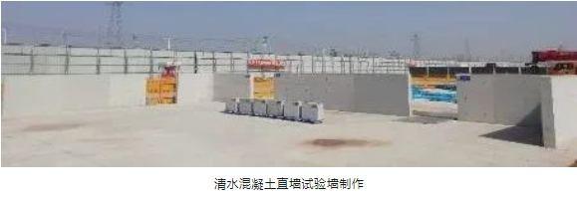
- 异形清水混凝土1：1试验段制作
选取有代表性的异形清水混凝土片墙，制作1:1试验段，开展清水混凝土模板支撑体系、异形清水混凝土构件制作、清水细部处理方法、清水混凝土施工组织及管理措施的研究。
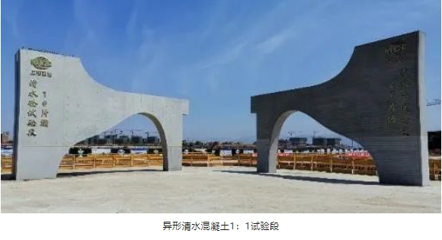
从材料到试块、试件、同比例试验段的系列试验，充分验证了技术、质量、施工管理的有效性，客观、准确地发现施工过程中可能出现的问题，为后续工程实体施工提供了充分的依据。
关键技术
- 高标号承重清水混凝土配合比设计方法
合理的混凝土材料配比是保证清水混凝土浇筑效果和质量的基础。本项目通过整合优质材料资源，对清水混凝土的配合比进行研究，控制材料品质和技术参数要求，规范混凝土关键性能指标，形成可满足施工条件的强度与和易性要求的承重清水混凝土配合比设计方案。
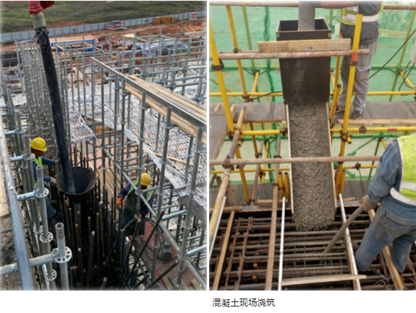
- 空间异形清水混凝土模板及支撑体系
模板是保证清水混凝土表面效果的关键，支撑是保证异形结构空间造型的关键。本项目从清水混凝土的成型效果出发，在经历试验段效果对比，研发了空间异形清水混凝土模板及支撑体系。既可保证清水混凝土表面效果，又可保证在混凝土浇筑过程中保持空间曲面造型。
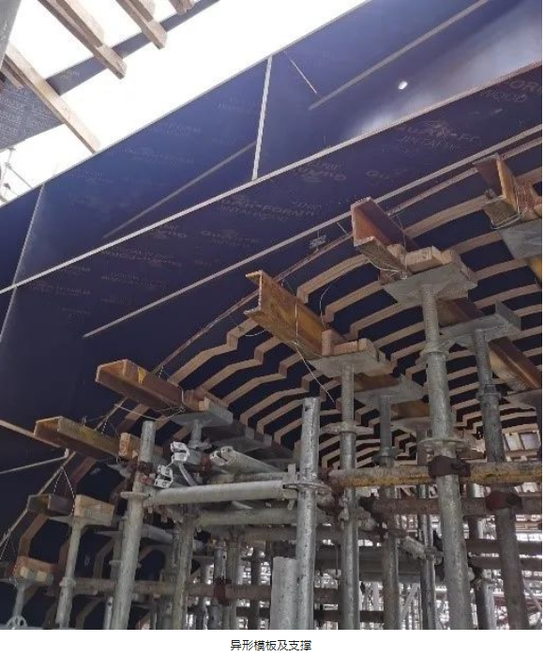
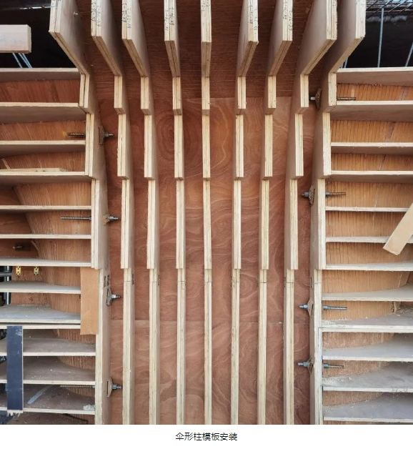
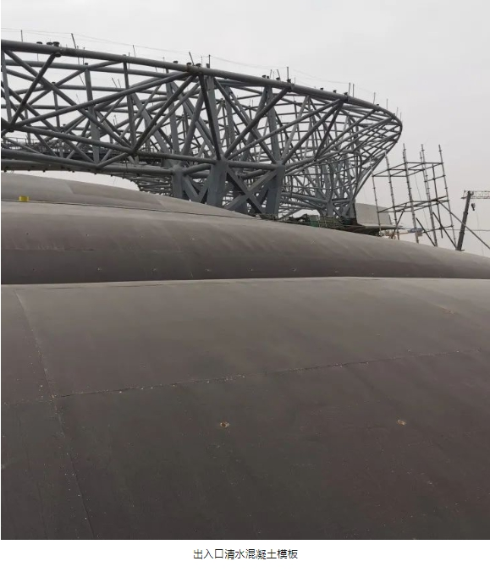
- 异形模板数字化加工技术
施工过程中，为了保证异形模板的加工效率、增大模板的利用率，模板面板及背楞的加工采用数字化方法加工完成。实现了模板的定制化、规范化、可视化加工，不仅满足空间异形曲面的要求，提高了模板的加工精度，也可通过模板数字化、可视化的排布，提高模板的加工效率及模板的利用率。
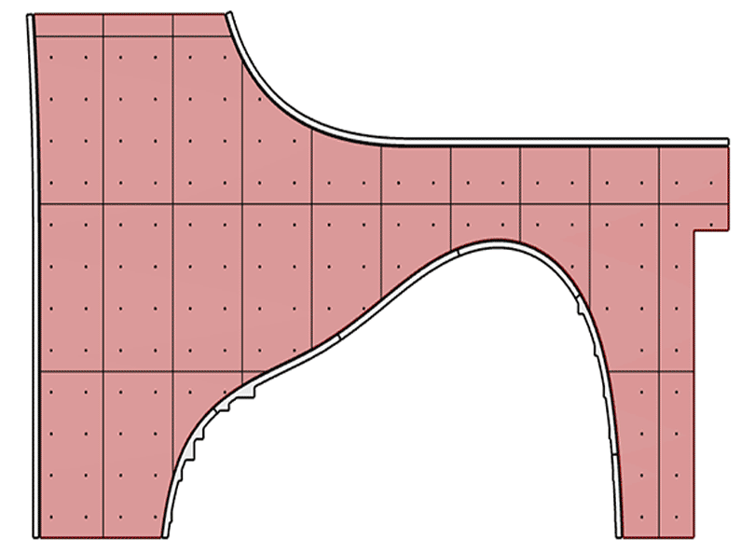
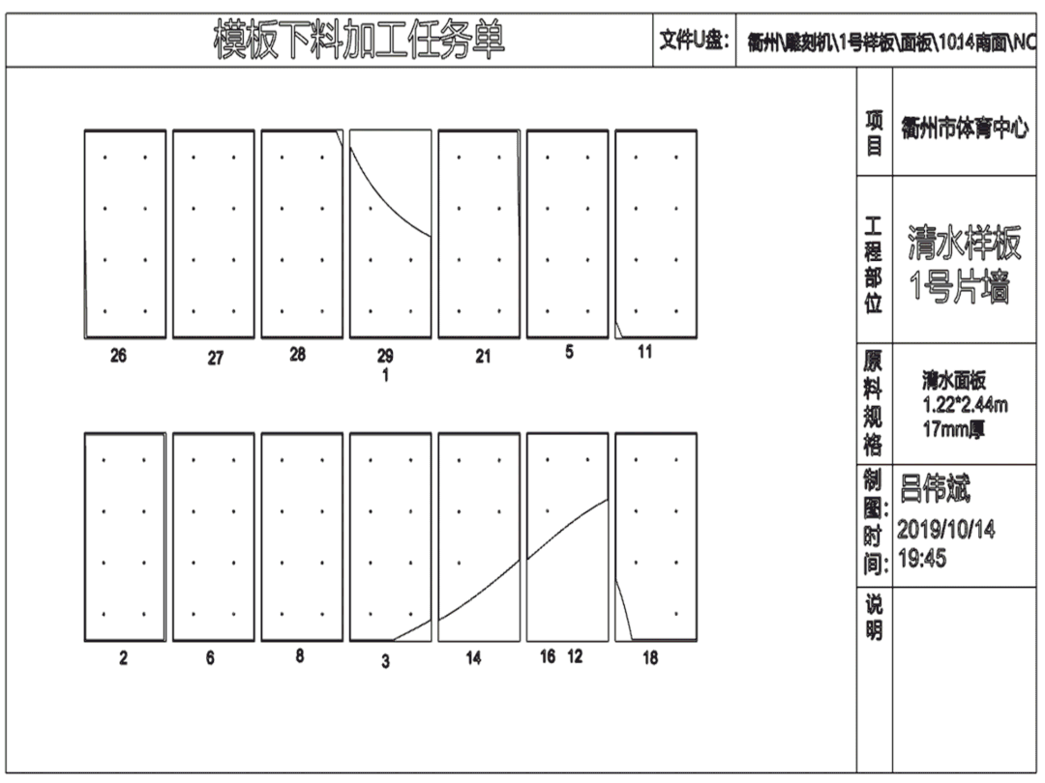
- 高大承重异形清水混凝土构件的制作方法
本项目中的清水混凝土构件尺寸大、空间造型复杂、钢筋密集排布复杂，构件制作难度大。实施过程中，项目团队对构件模板体系的加工和定位安装、弧形钢筋加工和定位、清水混凝土浇筑方法、清水混凝土表面缺陷修复方法等进行研究，形成了科学合理、可操作性强的高大异形承重清水混凝土构件的制作方法。
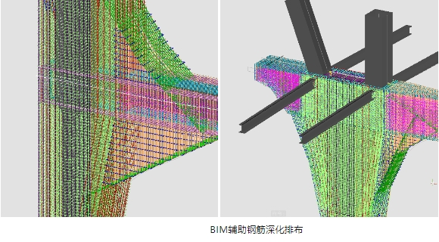
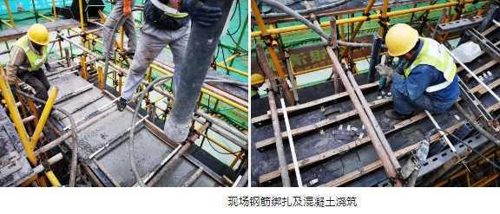
- 清水混凝土细部效果处理方法
针对清水混凝土的明缝、禅缝、阳角、螺栓孔等部位，研究形成了成套清水混凝土效果保证方法，发明了弧形明缝阳角修补工具、螺栓孔洞处理方法、木纹清水混凝土表面修复及保护方法、清水混凝土构件成品保护方法等，使清水混凝土的修复快捷高效，也保证了清水混凝土表面的观感效果。
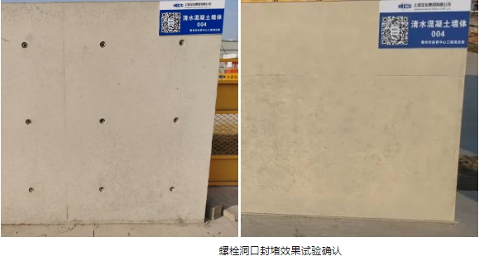
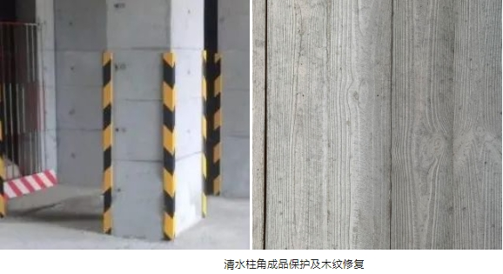
施工效果
